**ТЕХНИЧЕСКОЕ ЗАДАНИЕ[1]**

**на предоставление услуги**

Изготовление вспомогательной оснастки, используемой при производстве резиновой крошки

**1. Общие положения**

* 1. *Информация скрыта*
  2. *Конечная(ые) цель(и) получения услуги:*

*Целью выполнения работ являются изготовление вспомогательной оснастки для производства резиновой крошки.*

*1.3. Объект, на который направлено предоставление услуг: Информация скрыта*

**2. Требования, предъявляемые к Исполнителю**

*2.1. Необходимо изготовить вспомогательную оснастку (миксер для смешивания) с целью создания смеси для укладки бесшовных резиновых покрытий при производстве резиновой крошки для спортивных площадок.*

*2.2. Требования к характеристикам результата предоставления услуги (в зависимости от вида услуги – количество, формат, объем, габариты, чертежи, содержание, технические характеристики, физические свойства, период актуальности результата, наличие соответствия ГОСТам и т.п.).*

*Технические требования:*

*- вместимость рабочей емкости, л: 180.*

*-обороты вращения ротора электродвигателя, об/мин.:1500 – (Двигатель в поставку не входит)*

*-габаритные размеры, мм :1870*х*800*х*1100*

*- вес, кг :155*

*-обороты вращения шнека, об/мин:60-70*

*- редуктор.*

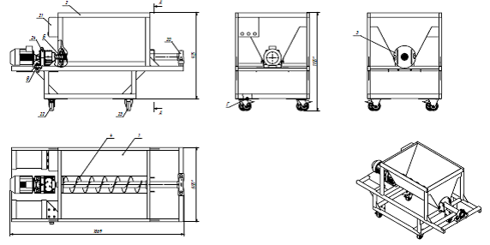

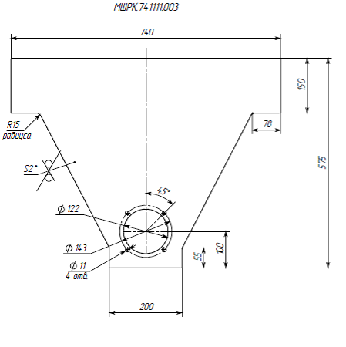

2.3. Наличие у Исполнителя разрешительных документов (при необходимости).

Не требуется

2.4. Наличие у Исполнителя оборудования, инструментов, программного обеспечения и т.д., необходимых для достижения качественного результата услуги (при необходимости).

Опыт в выполнении аналогичного вида работ.

**3. Предоставляемые Исполнителю Заказчиком документы и материалы**

Заказчик обязуется предоставить конструкторскую документацию и всю необходимую информацию о документацию и производстве и технических особенностях предприятия.

**4. Состав и содержание мероприятий**

|  |  |  |  |
| --- | --- | --- | --- |
| **№  п/п** | **Наименование мероприятия** | **Период выполнения (указывается количество календарных дней с даты подписания Договора)** | **Форма результата** |
| **1** | **Изготовление вспомогательной оснастки (миксер шнековый), используемой при производстве**  **резиновой крошки** | **30 дней** | изготовленная оснастка  Отчет |

**5. Требования к результатам работ**

Конечным результатом предоставления услуги является изготовленная, в соответствии с техническим заданием, оснастка для производства новой продукции.

По окончании выполнения мероприятий, связанных с предоставлением услуги, Исполнитель предает Заказчику изготовленную оснастку. Также, в качестве приложений к акту сдачи - приемки услуги, отчет о выполнении работ на бумажном носителе.

|  |  |  |
| --- | --- | --- |
|  |  |  |
|  |  |  |
|  |  |  |
|  |  |  |

1. Настоящее Техническое задание может корректироваться по договоренности с Исполнителем (в том числе в части оформления), при этом ***скорректированные характеристики результата предоставления услуги должны быть не хуже характеристик, указанных в пункте 2.2 исходного Технического задания, а срок завершения исполнения услуги должен быть не позднее срока выполнения последнего мероприятия, указанного в разделе 4 исходного Технического задания***.